**Trabajo Práctico**

**Sistema de cerradura inteligente con código**

***Sistemas de Procesamiento de Datos***

***Tecnicatura Superior en Programación.***

***UTN-FRA***

**Autores:** *Martín Isusi Seff*

***Revisores:*** *Ing. Darío Cuda*

*Versión : 1*



Esta obra está bajo una [Licencia Creative Commons Atribución-CompartirIgual 4.0 Internacional](http://creativecommons.org/licenses/by-sa/4.0/).

**Objetivo**

Desarrollar un sistema capaz de validar una contraseña ingresada a través del keypad, mediante la utilización de un código. El sistema deberá notificar al usuario mediante un mensaje en el display y luces leds en caso de que la contraseña sea correcta o incorrecta.

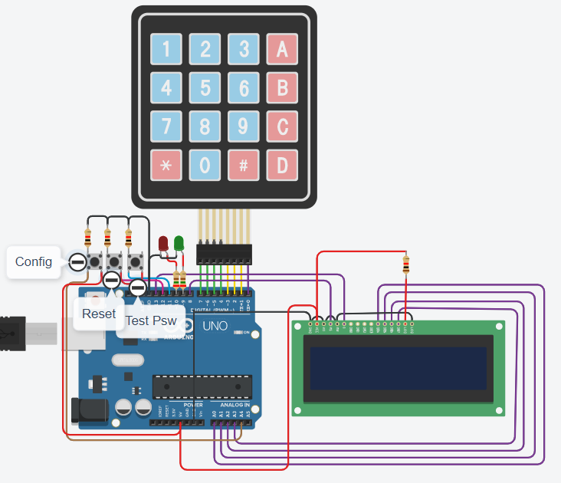

**Funcionamiento**

Al momento de encender el dispositivo, deberá mostrar el mensaje “Password:”, habilitando al usuario a que ingrese una combinación de 6 teclas. Al presionar 6 teclas, se deberá validar que las mismas coincidan con la contraseña configurada (por defecto, ’1C2022’). Si la contraseña es correcta, El led verde debera parpadear 5 segundos y mostrar en pantalla el mensaje ‘Password OK’, pasado dicho tiempo se debera apagar. En caso de ser incorrecta, deberá parpadear el led rojo mostrando por pantalla ‘Password Fail’ durante el mismo tiempo que el verde. (Detallado más abajo)

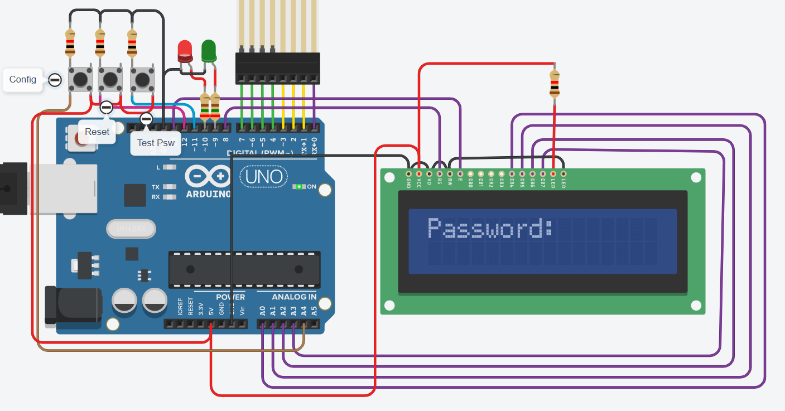

Presionando el botón “Configuration”, se deberá entrar en un modo de “configuración”. Dentro de dicho modo, el usuario deberá ingresar una nueva password la cual será tomada como default. Luego de ingresar 6 teclas, dicha combinación se guardará como el password y el dispositivo volverá a funcionar en el modo que permite ingresar el código.

1. El teclado debe utilizarse para ingresar un password. El password se debe mostrar en pantalla a medida que se va ingresando. Se debe mostrar en la línea superior de la pantalla.
2. Como fue mencionado, El password por defecto debe ser '1C2022'
3. Si se ingresan 6 caracteres, automáticamente se debe validar si el password ingresado es el correcto.
4. El botón etiquetado como "RESET" debe reiniciar los caracteres ingresados. dejando solo el mensaje ‘Password:’ en el display.
5. El botón etiquetado como "TEST PASSWORD" debe validar si el password ingresado es correcto o no, sin importar si se ingresaron los 6 caracteres.
6. Si el password es correcto debe mostrarse el mensaje "PASSWORD OK", caso contrario se mostrará "PASSWORD FAIL"

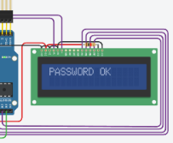

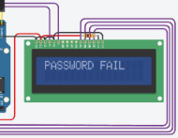

**Materiales**

* 1 Arduino UNO.
* 1 Módulo KeyPad Shield.
* 3 pulsadores.
* 1 Display LCD 16x2.
* Resistencias correspondientes para los componentes.
* 2 Leds [Verde y Rojo].

**Importante:**

* **No puede modificar el circuito. El mismo es correcto, y solo modificando el código pueden resolverse los puntos indicados.**
* **Usar Millis donde sea necesario. Solo se permite un único delay en el programa y DEBE ser en el loop, cualquier otro delay presente restará puntos.**
* **Modularizar el código en pequeñas funciones para cada parte del programa.**
* **Documentar/Comentar las funciones, indicando que es lo que hace, que parámetros recibe y que retorna.**
* **Reutilizar la mayor cantidad de código como sea posible.**
* **El código debe ser prolijo, evitar el uso de estructuras repetitivas anidadas. (For, While, Do-While).**

